**УДК 360.821**

DOI: 10.30838/J.BPSACEA.2312.270421.99.756

**ДОСЛІДЖЕННЯ CОЦІАЛЬНОЇ АКТИВНОСТІ   
ВНУТРІШНЬОДВОРОВИХ ПРОСТОРІВ В АРХІТЕКТУРНИХ РІШЕННЯХ ЖИТЛОВИХ БУДИНКІВ**

СМАДИЧ І. П., *канд. арх., доц.*

Кафедра архітектури та містобудування, Інститут архітектури, будівництва та енергетики ІФНТУНГ, вул. Карпатська, 15, 76019, Івано-Франківськ, Україна, e-mail: [Architectvan@gmail.com](mailto:Architectvan@gmail.com), тел. +38 (067) 466-77-46, ORCID ID: 0000-0001-7964-5730

**Анотація. *Постановка проблеми.*** Соціальна активність на прибудинкових територіях багатоквартирних житлових будинків − один із ключових елементів життя в місті та показник вдалих архітектурно-планувальних рішень. Попри активне зростання житлового будівництва в Україні та підвищення якості архітектурних рішень дворів багатоквартирних житлових будинків, має місце різна соціальна активність мешканців у межах прибудинкової території. ***Мета статті*** − визначити параметри, що впливають на соціальну активність та комфортність перебування мешканців у дворах багатоквартирних житлових будинків та шляхи їх урахування в проектних рішеннях. ***Висновки.*** В ході опрацювання джерельної бази досліджень прибудинкових просторів та соціальної активності жителів, що питання соціальної активності мешканців − багатофакторне явище, на яке впливаєь ціла множина як архітектурно-просторових, так і соціопсихологічних ознак. Шляхом порівняльного аналізу прибудинкових територій м. Івано-Франківськ визначено, що такі двори відрізняються укрупненим показником часу перебування особи на їх території та розосередженістю людей по ділянці. Для оцінювання окремих показників та формування рекомендацій щодо соціопсихологічної комфортності та атрактивності двору застосовано метод побудови матриці Мак Кінсі «Дженерал Електрик», яка інтерпретована до архітектурних завдань. Основними векторами побудови цієї матриці є «соціопсихологічна комфортність» та «атрактивність архітектурно-просторових рішень». Методом експертних оцінок визначено місце розташування кожного з досліджуваних дворів на загальному полі матриці, а саме: дворова територія ЖК «Калинова Слобода», розташована в полі «Дієве проектне рішення»; ЖК «Липки», в полі «Архітектурне рішення потребує доопрацювання на всіх стадіях», що підтверджує різницю соціальної активності на прибудинкових територіях цих дворів. Отже, даний алгоритм дослідження можна застосовувати ще на стадії проектування для перевірки соціальної комфортності та атрактивності проектних рішень.

**Ключові слова:** *прибудинкова територія; двори багатоквартирних житлових будинків; соціально активний простір; соціопсихологічна комфортність; атрактивність архітектурно-просторових рішень*

**RESEARCH OF SOCIAL ACTIVITY OF INTERIOR SPACES   
IN ARCHITECTURAL SOLUTIONS OF RESIDENTIAL HOUSES**

SMADYCH I.P., *Cand. Arch. (PhD), Assoc. Prof.*

Department of Architecture and Urban Planning, Institute of Architecture, Construction and Energy IFNTUOG, 15, Karpatska Str., 76019, Ivano-Frankivsk, Ukraine, e-mail: Architectvan@gmail.com, tel. +38 (067) 466-77-46, ORCID ID: 0000-0001-7964-5730

**Abstract.** ***Formulation of the problem***. Social activity in the adjacent areas of multi-apartment residential buildings is one of the key elements of life in the city and an indicator of successful architectural and planning solutions. Despite the active growth in the sphere of housing construction in Ukraine and the improvement in the quality of architectural solutions for the courtyards of multi-apartment residential buildings, there is a different social activity of residents within the local area. ***The purpose of the article*** is to determine the parameters that affect the social activity and comfort of people in the courtyards of apartment buildings and ways to take them into account in design solutions. *Conclusions.* In the course of the analysis of scientific research on the subject of house spaces and social activity of city residents, it is highlighted that the issues of social activity of residents is a multifactorial task that is influenced by a whole variety of both architectural-spatial and socio-psychological characteristics. By comparative analysis of the adjacent territories of Ivano-Frankivsk with similar architectural and spatial indicators and different levels of social activity, it was determined that these courtyards differ in the general indicator of the time a person spends on their territory and the dispersion of people across the site. To assess individual indicators and formulate recommendations for the socio-psychological comfort and attractiveness of the courtyard, the method of constructing the McKinsey / General Electric matrix was used, which was interpreted to solve architectural problems. The main vectors for constructing this matrix are “socio-psychological comfort” and “attractiveness of architectural and spatial solutions”. Using the method of expert assessments, the location of each of the studied courtyards was determined on the general field of the matrix, namely: the courtyard area of the Kalinova Sloboda residential complex is located in the field “Effective design solution”; residential complex “Lipki”, in the field “Architectural solution requires improvement at all stages”, which confirms the difference in social activity in the adjacent areas of these courtyards. Therefore, this research algorithm can be applied even at the design stage to check the social comfort and attractiveness of design solutions.

**Keywords**: *adjoining territory; courtyards of apartment buildings; socially active space; socio-psychological comfort; attractiveness of architectural and spatial solutions*

**Постановка проблеми.** Соціальна активність на прибудинкових територіях багатоквартирних житлових будинків − це один із ключових елементів життя в місті та показник вдалих архітектурно-планувальних рішень. У період 2015–2020 років динаміка росту житлового фонду та підвищення конкуренції на ринку житла зумовила пошук цікавих архітектурних рішень і підвищення уваги архітекторів та інвесторів до створення соціальноактивних прибудинкових територій. Попри активне розширення сфери житлового будівництва та підвищення якості архітектурних рішень дворів багатоквартирних житлових будинків, має місце різна соціальна активність мешканців у межах прибудинкової території.

**Аналіз джерельної бази дослідження.** У науковій літературі особлива увага приділяється пошуку шляхів підвищення комфортності та зручності житлового середовища. Багато науковців підкреслюють потребу переосмислення «двору житлового будинку» як первинного природного середовища, де повинна забезпечуватись уся множина потреб людини [1; 2]. У контексті досліджень важливою віхою стало формування системи аналізу та оцінювання якості просторових рішень дворових територій [5; 6].

Ен Гейл у своїх працях висуває теорію про дуалістичне дослідження житлового середовища, де в системі внутрішніх чинників впливу на дворові території повинні враховуватись як низка архітектурно-планувальних факторів, так і соціальні потреби людини щодо житлового двору [7]. Саме він виділяє показники часу перебування особи на території двору та розосередженість людей по визначеній ділянці як основні «маркери» соціальноактивного простору.

**Результати досліджень.** Попри наукову зацікавленість дослідженнями різних компонентів соціальноактивних прибудинкових територій, недостатня увага приділяється визначенню соціальної активності на внутрішніх дворах житлових будинків на стадії проектування. Часто в «міській тканині» спостерігається явище цікавих, проте неефективних архітектурно-планувальних рішень дворів [4].

Для порівняльного аналізу та оцінювання архітектурно-планувальних та соціо-психологічних факторів комфортності використано проектну документацію житлових комплексів, різних за своїми архітектурно-планувальними особливостями та показниками соціальної активності на їх територіях.

Шляхом аналізу проектної документації житлових комплексів 2010−2017 рр. будівництва визначено низку об’єктів, що відповідають цим ознакам у м. Івано-Франківськ. На наступному етапі дослідження методом натурних обстежень конкретизовано цю вибірку та виділено житлові комплекси «Калинова Слобода» (рис. 1) та ЖК «Липки» (рис. 2) будівельної компанії «Ярковиця», що споруджені в   
м. Івано-Франківськ.

Саме на етапі натурних обстежень визначено, що укрупнений показник часу перебування людини на території двору в ЖК «Калинова Слобода» становить 60…120 хв із рівнем розосередженості людей по території, що складає 77 %, на відміну від ЖК «Липки», де ці показники становлять 50…65 хв та 65 % відповідно. Безперечно, отримані результати мають певну похибку, проте в нашому дослідженні основним завданням постає саме перевірка дієвості алгоритмів, які забезпечують урахування соціальної активності жителів на прибудинкових територіях ще на стадії створення проектних рішень.

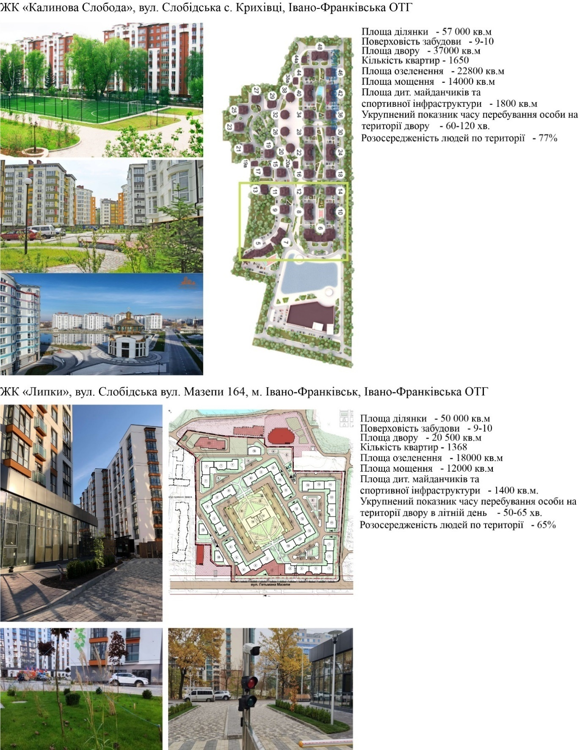

*Рис. 1. Характеристика прибудинкових територій ЖК «Калинова Слобода» в м. Івано-Франківськ*

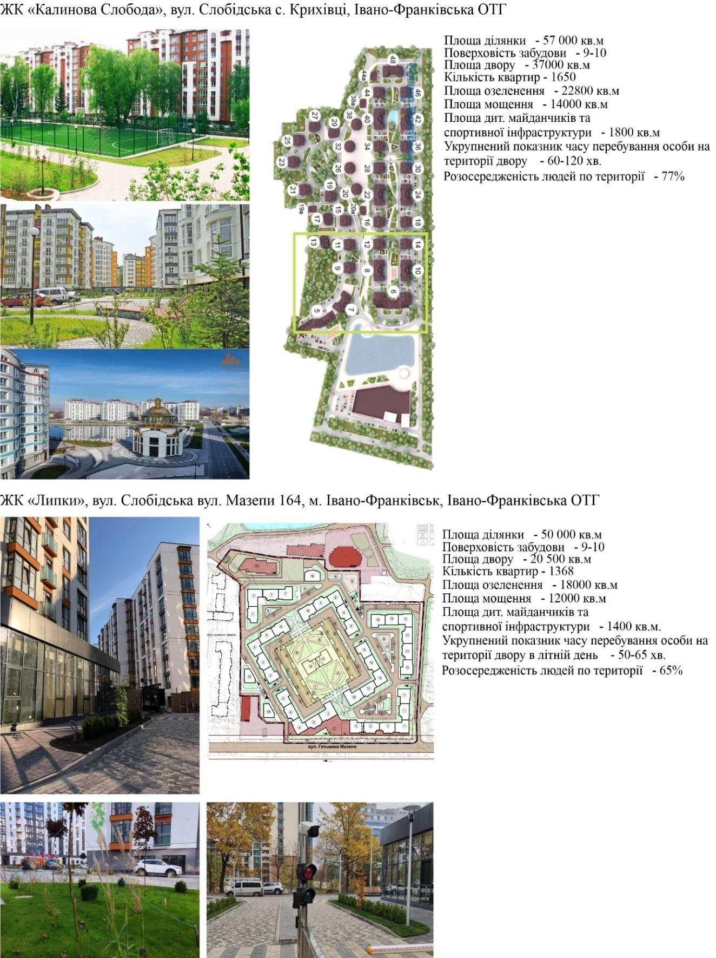

*Рис. 2. Характеристика прибудинкових територій ЖК «Липки» в м. Івано-Франківськ*

Вивчення джерельної бази вказує на багатофакторність впливів, які слід враховувати для аналізу та оцінювання дворових просторів. Для дослідження застосовано метод побудови матриці Мак Кінсі «Дженерал Електрик» [3]. Інтерпретована матриця багатофакторного аналізу сформована на основі векторів «соціопсихологічної комфортності» та «атрактивності архітектурно-просторових рішень», як інтегральні фактори, що формують відповідні рекомендаційні поля оцінювання (рис. 3).

Шляхом соціологічного опитування в студентських групах VI−VII семестрів навчання спеціальності «Архітектура» ІФНТУНГ визначено дві групи факторів, вплив яких має пріоритетне значення для соціальної активності внутрішнього двору. Це соціопсихологічна комфортність мешканців та архітектурно-просторова атрактивність території. На цьому етапі проведено стратифікацію даних макро-факторів із виділенням їх структурних частин. Для «соціопсихологічної комфортності» − це безпека території, унікальність двору, соціальна активність на території двору, чинник «зеленого двору» та можливості задоволення потреб відпочинку та рекреації (табл. 1).

Для інтегрального фактора оцінювання «атрактивність архітектурно-просторових рішень» такими компонентами (факторами) оцінки стали: поліфункціональність двору, можливість відпочинку різним віковим групам населення, можливість всесезонного використання двору, розмежування тихих та гучних зон та сучасні архітектурно-проектні рішення. Також визначено вагу кожного з факторів відповідно до 100 % ваги інтегрального фактора (табл. 2).

Експертне оцінювання всіх факторів, що впливають на соціопсихологічну комфортність та атрактивність проектних рішень, проводив незалежний архітектор із числа членів АПУ НСАУ за 5-бальною шкалою. Сума добутків ваги оцінки та саму оцінку формують відповідні координати житлового двору в полях матриці. Розрахункова позиція двору в певному полі і вказує на правильність прийнятих проектних рішень для забезпечення соціальної активності на відповідних внутрішньодворових територіях житлових будинків (рис. 4).

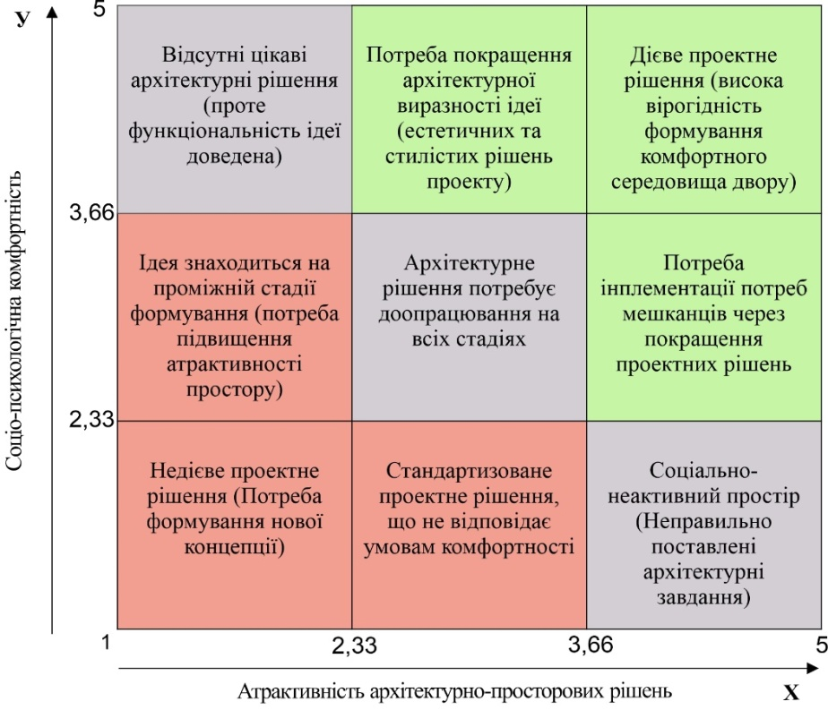

Рис. 3. Інтерпретована матриця Мак Кінсі «Дженерал Електрик»  
 для багатофакторного аналізу дворових територій м. Івано-Франківськ

*Таблиця 1*

**Експертні оцінки фактора «соціопсихологічна комфортність»**

|  |  |  |  |  |  |
| --- | --- | --- | --- | --- | --- |
| Характеристика | Вага | Оцінка вираження фактора | | Підсумкова оцінка ЖК «Калинова Слобода» | Підсумкова оцінка ЖК «Липки» |
| ЖК «Калинова Слобода» | ЖК «Липки» |
| Безпека території | 0,3 | 5 | 5 | 1,5 | 1,5 |
| Унікальність двору | 0,1 | 4 | 3 | 0,4 | 0,3 |
| Соціальна активність на території двору | 0,15 | 5 | 3 | 0,75 | 0,45 |
| Чинник «Зеленого двору» | 0,3 | 5 | 3 | 1,5 | 0,9 |
| Можливості задоволення потреб відпочинку та рекреації | 0,15 | 5 | 3 | 0,75 | 0,45 |
| Загальна оцінка | 1 | 24 | 17 | 4,9 | 3,6 |

*Таблиця 2*

**Експертні оцінки фактора «Атрактивність архітектурно-просторових рішень»**

|  |  |  |  |  |  |
| --- | --- | --- | --- | --- | --- |
| Характеристика | Вага | Оцінка вираження фактора | | Підсумкова оцінка ЖК «Калинова Слобода» | Підсумкова оцінка ЖК «Липки» |
| ЖК «Калинова Слобода» | ЖК «Липки» |
| Поліфункціональність двору (спорт, відпочинок, рекреація) | 0,20 | 5 | 4 | 1 | 0,8 |
| Можливість відпочинку різним віковим групам населення | 0,25 | 5 | 3 | 1,25 | 0,75 |
| Можливість всесезонного використання двору | 0,15 | 4 | 3 | 0,6 | 0,45 |
| Розмежування тихих та гучних зон | 0,15 | 5 | 4 | 0,75 | 0,6 |
| Сучасні архітектурно-проектні рішення | 0,25 | 4 | 4 | 1 | 1 |
| Загальна оцінка | 1 | 23 | 18 | 4,6 | 3,6 |

Результати оцінювання позицій обох дворів вказують що, попри досить подібні просторові показники величини ділянки, площі забудови, кількості озеленення тощо, існують суттєві відмінності в соціо-психологічній комфортності даних дворів та їх архітектурно-просторовій атрактивності. Саме ці фактори мають безпосередній вплив на соціальну-активність усередині двору, що підтверджено отриманими результатами.

Також дослідження підтверджує дієвість вибраного алгоритму для визначення потенційної соціальної активності проектних рішень та їх порівняння. Це дозволить сформувати альтернативні моделі та оцінити найбільш ефективні проектні рішення.

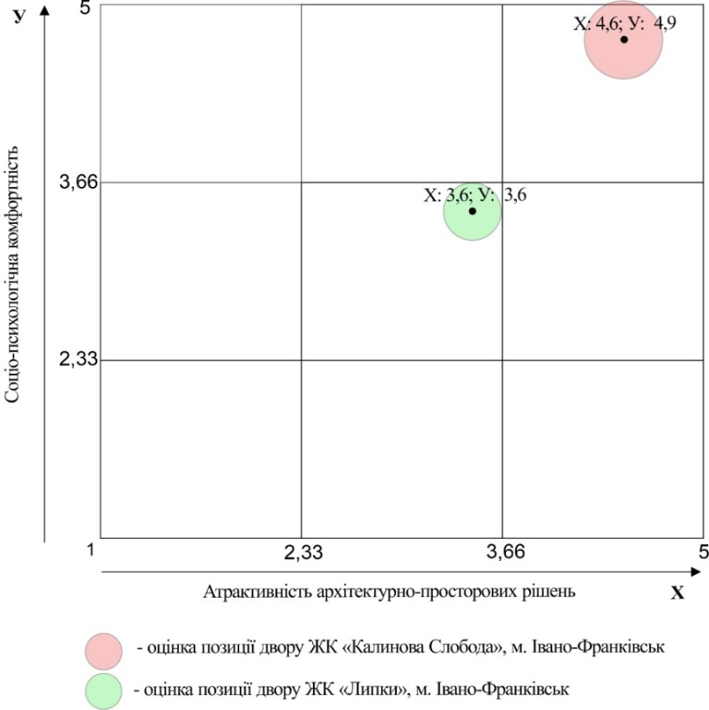

Рис. 4. Адаптована матриця Мак Кінсі «Дженерал Електрик» для багатофакторного порівняльного аналізу прибудинкових територій ЖК «Калинова Слобода» та ЖК «Липки» в м. Івано-Франківськ

**Висновки.** У ході опрацювання джерельної бази досліджень прибудинкових просторів та соціальної активності жителів міста виділено, що питання соціальної активності мешканців − це багатофакторне явище, на яке впливає ціла множина як архітектурно-просторових, так і соціопсихологічних ознак. Шляхом порівняльного аналізу прибудинкових територій м. Івано-Франківськ із подібними архітектурно-просторовими показниками та різним рівнем соціальної активності визначено, що ці двори відрізняються укрупненим показником часу перебування особи на їх території та розосередженістю людей по ділянці.

Для оцінювання окремих показників та формування рекомендацій щодо соціопсихологічної комфортності та атрактивності двору застосовано метод побудови матриці Мак Кінсі «Дженерал Електрик», яка інтерпретована до архітектурних завдань. Основними векторами побудови цієї матриці стали«соціопсихологічна комфортність» та «атрактивність архітектурно-просторових рішень».

Методом експертних оцінок визначено місце розташування кожного з досліджуваних дворів на загальному полі матриці, а саме: дворова територія ЖК «Калинова Слобода» розташована в полі «Дієве проектне рішення»; ЖК «Липки» − в полі «Архітектурне рішення потребує доопрацювання на всіх стадіях», що підтверджує різницю соціальної активності на прибудинкових територіях цих дворів.

Отже, даний алгоритм дослідження можна застосовувати ще на стадії проектування для перевірки соціальної комфортності та атрактивності проектних рішень.

**СПИСОК ВИКОРИСТАНИХ ДЖЕРЕЛ**

1. Жук М. Й. Предметно-просторова модернізація прибудинкових територій в районах масової житлової забудови. *Традиції та новації у вищій архітектурно-художній освіті*. Харків : ХДАДМ, 2013. С. 130−133.
2. Кучеренко І. М. Об’єднання співвласників багатоквартирного будинку як особлива форма утримання приватного житлового фонду. Академія правових наук України, НДІ приват. права і підприємництва. Київ : НДІ приватного права і підприємництва АПрН України, 2006. 35 с.
3. Наливайко А. П. Теорія стратегії організації. Сучасний стан та напрямки розвитку : монографія. Київ : КНЕУ, 2001. 227 с.
4. Сердюк Т. В. Концепція розвитку архітектурно-планувальної структури внутрішньодворового простору житлової забудови. *Сучасні технології, матеріали і конструкції в будівництві. Міське будівництво та архітектура*. 2018. Т. 24, (1). С. 66−73.
5. Смалійчук А. Д. Особливості пристосування щільної забудови середньої поверховості до потреб дітей. *Вісник Національного університету «Львівська політехніка»*. *Серія: Архітектура*. 2015. № 816.   
   С. 80–89.
6. Стецюк І. Типи та види гармонійної трансформації міського середовища. *Сучасні проблеми архітектури та містобудування.* 2015. Вип. 41. С. 203−208.
7. Gehl J. Cities for People. *IslandPress*. Washington, 2010. 288 p.

**REFERENCES**

1. Zhuk M.Y. *Predmetno-prostorova modernizatsiia prybudynkovykh terytorii v raionakh masovoi zhytlovoi zabudovy* [Subject-spatial modernization of adjacent territories in areas of mass housing construction]. *Tradytsii ta novatsii u vyshchii arkhitekturno-khudozhnii osviti* [Traditions and innovations in higher architectural and artistic education]. Kharkiv : KhDADM, 2013, pp. 130−133. (in Ukrainian).

2. Kucherenko I.M. *Obiednannia spivvlasnykiv bahatokvartyrnoho budynku yak osoblyva forma utrymannia pryvatnoho zhytlovoho fondu* [Association of co-owners of an apartment building as a special form of maintenance of private housing]. *Akademiya pravovyh nauk Ukrainy, NDI pryvatnogo prava i pidpryiemnytstva* [Academy of right Sciences of Ukraine, Private Research Institute, law and entrepreneurship]*.* Kyiv : NDI pryvatnoho prava i pidpryiemnytstva APrN Ukrainy Publ., 2006, 35 p. (in Ukrainian).

3. Nalyvaiko A.P. *Teoriia stratehii orhanizatsii. Suchasnyi stan ta napriamky rozvytku : monohrafiia* [Organization strategy theory. Current state and directions of development : monograph]. Kyiv : KNEU Publ., 2001, 227 p. (in Ukrainian).

4. Serdiuk T.V. *Kontseptsiia rozvytku arkhitekturno-planuvalnoi struktury vnutrishnodvorovoho prostoru zhytlovoi zabudovy* [The concept of development of the architectural and planning structure of the courtyard space of residential buildings]. *Suchasni tekhnolohii, materialy i konstruktsii v budivnytstvi. Miske budivnytstvo ta arkhitektura* [Modern technologies, materials and structures in construction. Urban construction and architecture]. 2018, vol. 24, (1), pp. 66−73. (in Ukrainian).

5. Smaliichuk A.D. *Osoblyvosti prystosuvannia shchilnoi zabudovy serednoi poverkhovosti do potreb ditei* [Features of adaptation of dense building of average storeys to needs of children]. *Visnyk Natsionalnoho universytetu “Lvivska politekhnika”. Seriia : Arkhitektura* [Bulletin of the National University “Lviv Polytechnic”. Series : Architecture]. 2015, no. 816, pp. 80–89. (in Ukrainian).

6. Stetsiuk I. *Typy ta vydy harmoniinoi transformatsii miskoho seredovyshcha* [Types and kinds of harmonious transformation of the urban environment]. *Suchasni problemy arkhitektury ta mistobuduvannia* [Modern Problems of Architecture and Urban Planning]. 2015, no. 41, pp. 203−208. (in Ukrainian).

7. Gehl J. Cities for People. IslandPress. Washington, 2010, 288 p.

Надійшла до редакції: 02.03.2021